dd.mm.jj
Einladung zum ersten/zweiten Pflegschaftsabend der Klasse 5a

Liebe Eltern, sehr geehrte Damen und Herren,
hiermit laden wir Sie herzlich zum ersten/zweiten Elternpflegschaftsabend im Schuljahr 20xx/20xx ein.

Beginn: Donnerstag, 29.09.23, 17:00 Uhr
Ort: Klassenzimmer der Klasse 5a, Raum A 211

Tagesordnung:
1. Begrüßung durch die Klassenelternvertreter
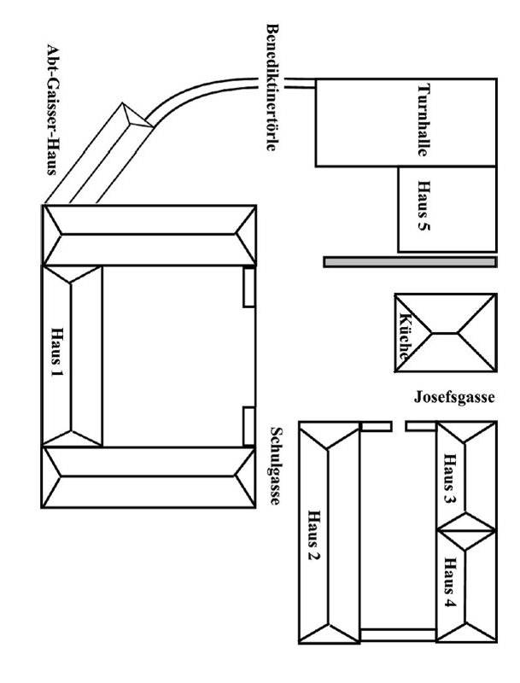
2. Wahl des Elternvertreters und der Stellvertretung
LAGEPLAN
3. Überblick über die Unterrichtsinhalte
4. Entwicklungsstand der Klasse
5. …
6. …
7. Verschiedenes

Wir freuen uns auf Sie!
gez.
ElternvertreterIn KlassenlehrerIn
---- ----------------------------------------------------------------------------------------------------------------------------
Bitte geben Sie Ihre Rückmeldung bis spätestens xx.yy.zz an Herrn/Frau Mustermann (Klassenlehrer) zurück!
☐ Ich werde teilnehmen.
☐ Ich werde nicht teilnehmen können.
Name, Vorname des Kindes: ___________________________________________
Ihr Name, Vorname (in Druckbuchstaben): ___________________________________________
Unterschrift: ___________________________________________

